РЕСПУБЛИКА ТАТАРСТАН  ГЛАВА  СТАРОЗЮРИНСКОГО  СЕЛЬСКОГО ПОСЕЛЕНИЯ  ТЮЛЯЧИНСКОГО  МУНИЦИПАЛЬНОГО РАЙОНА  Школьная ул., д.1А, с. Старые Зюри, 422091  тел. (факс): (84360) 52-6-25,  E-mail: Szur.Tul@tatar.ru | 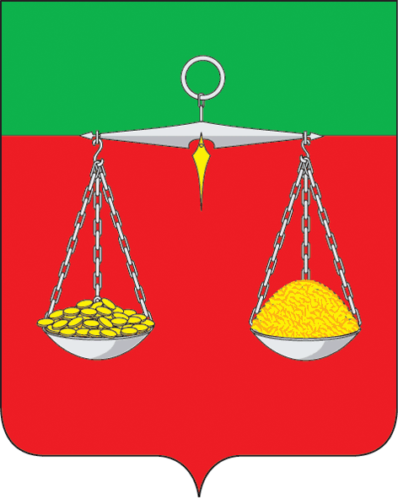 |  | ТАТАРСТАН РЕСПУБЛИКАСЫ  ТЕЛӘЧЕ  МУНИЦИПАЛЬ РАЙОНЫ  ИСКЕ ҖӨРИ  АВЫЛ ҖИРЛЕГЕ  БАШЛЫГЫ  Мәктәп ур., 1 нче А йорт, Иске Җөри авылы,422091  тел. (факс): (84360) 52-6-25,  E-mail: Szur.Tul@tatar.ru
ОКПО 94318056 ОГРН 1021607154986 ИНН/КПП 1619000537/161901001
РАСПОРЯЖЕНИЕ  №12 |  |  |  | БОЕРЫК  «15» ноябрь 2019ел.

Теләче муниципаль районының Иске Җөри авыл җирлегендә, аларны биләү коррупция куркынычлары белән бәйле булган, муниципаль хезмәт вазыйфалары исемлегенә үзгәрешләр кертү турында

«Коррупциягә каршы көрәш турында» 2008 елның 25 декабрендәге 273-ФЗ номерлы Федераль законның 12, 13.3 ст., «Коррупциягә каршы көрәш турында» Федераль законның аерым нигезләмәләрен гамәлгә ашыру чаралары хакында» 2010 елның 21 июлендәге 925 номерлы Россия Федерациясе Президенты Указының 4 пункты, Татарстан Республикасы Теләче муниципаль районы Иске Җөри авыл җирлеге Советының 2016 елның 22 апрелендәге № 29 номерлы «Татарстан Республикасы Теләче муниципаль районы Иске Җөри авыл җирлегендә муниципаль вазыйфаларны биләүне дәгъвалаучы гражданнар тарафыннан керемнәре, мөлкәте һәм мөлкәти характердагы йөкләмәләре турында белешмәләр тапшыру, шулай ук Татарстан Республикасы Теләче муниципаль районы Иске Җөри авыл җирлегендә муниципаль вазыйфаларны биләүче затлар тарафыннан керемнәр, чыгымнар, мөлкәт һәм мөлкәти характердагы йөкләмәләр турында белешмәләр бирү хакында» карары, Теләче муниципаль районы Башкарма комитетының 2014 елның 27 декабрендәге 545 номерлы карары (Татарстан Республикасы Теләче муниципаль районы Башкарма комитетының 2015 елның 30 декабрендәге 632 номерлы, 2016 елның 23 маендагы 497 номерлы, 2018 елның 28 августындагы 562 номерлы, 2019 елның 21 октябрендәге 586 номерлы карарлары редакциясендә) белән расланган «2015-2020 елларга Татарстан Республикасы Теләче муниципаль районында коррупциягә каршы сәясәтне гамәлгә ашыру» муниципаль программасы нигезендә,

1. Әлеге вазыйфаларны биләү кушымта нигезендә коррупция куркынычлары белән бәйле булган, Теләче муниципаль районының Иске Җөри авыл җирлегендә муниципаль вазыйфалар һәм муниципаль хезмәт вазыйфалары Исемлеген расларга.
2. Теләче муниципаль районы Иске Җөри авыл җирлеге башлыгының 28.11.2018 елның № 15 нче номерлы «Теләче муниципаль районының Иске Җөри авыл җирлегендә, аларны биләү коррупция куркынычлары белән бәйле булган, муниципаль хезмәт вазыйфалары исемлегенә үзгәрешләр кертү турында» боерыгы үз көчен югалткан дип танырга.
3. Әлеге боерык гамәлдәге законнар нигезендә үз көченә керә.
4. Әлеге боерыкның үтәлешен тикшереп торуны үз өстемдә калдырам.

Иске Җөри авыл җирлеге
башлыгы Р.Р. Мараков

№ 1 кушымта
Татарстан республикасы
Теләче муниципаль районы
Иске Җөри авыл җирлеге башлыгының
« 15»ноябрь 2019 ел № 12
номерлы боерыгы белән
расланган

Теләче муниципаль районының Иске Җөри авыл җирлегендә, аларны биләү коррупция куркынычлары белән бәйле булган, муниципаль вазыйфалар һәм муниципаль хезмәт вазыйфалары исемлеге

Иске Җөри авыл җирлеге Башкарма комитетында муниципаль хезмәт вазыйфалары:

1.Муниципаль хезмәтнең югары вазыйфалары:

Иске Җөри авыл җирлеге башкарма комитеты җитәкчесе;
Иске Җөри авыл җирлеге башкарма комитеты сәркатибе.

